COTIZACIÓN DE PASADIA PEREGRINACIÓN POR BUGA
03/11/2023
En el presente documento se realiza el desarrollo de la pasadía peregrinación por Buga, anexando la información pertinente para el turista. El producto incluirá lo siguiente:
- Vehículo de turismo con sillas reclinables, sonido y baño.
- Acompañamiento de representante de turismo.
- Alimentación: Almuerzo típico especial.
- Tiempo para la eucaristía en la basílica del señor de los milagros.
- Visita a las artesanías religiosas.
- Seguro de viaje
- Día: disponible
- Hora de salida: 10 p.m.
- Costo por persona: $110.000.

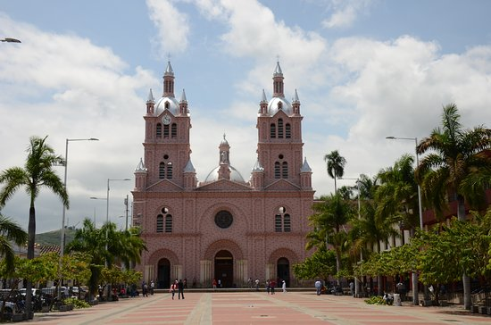
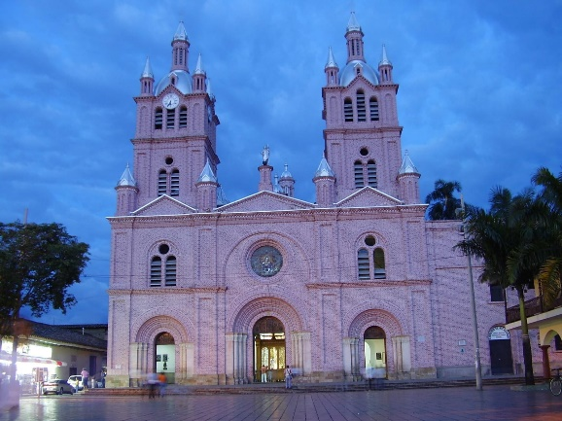

Luis Alberto Duarte
Representante legal

